В связи с Днем профсоюзов Республики Татарстан – 24 сентября, по сложившейся традиции, в рамках Профсоюзной недели «С Профсоюзом по жизни!» наша первичная профсоюзная организация детского сада №3 «Лейсан» с. Сарманово решила участвовать в совместных с органами власти и управления программах и проектах, направленных на развитие образования.
В графике недели провели различные мероприятия:
В нашем детском саду мы провели «День Уполномоченного по охране труда»

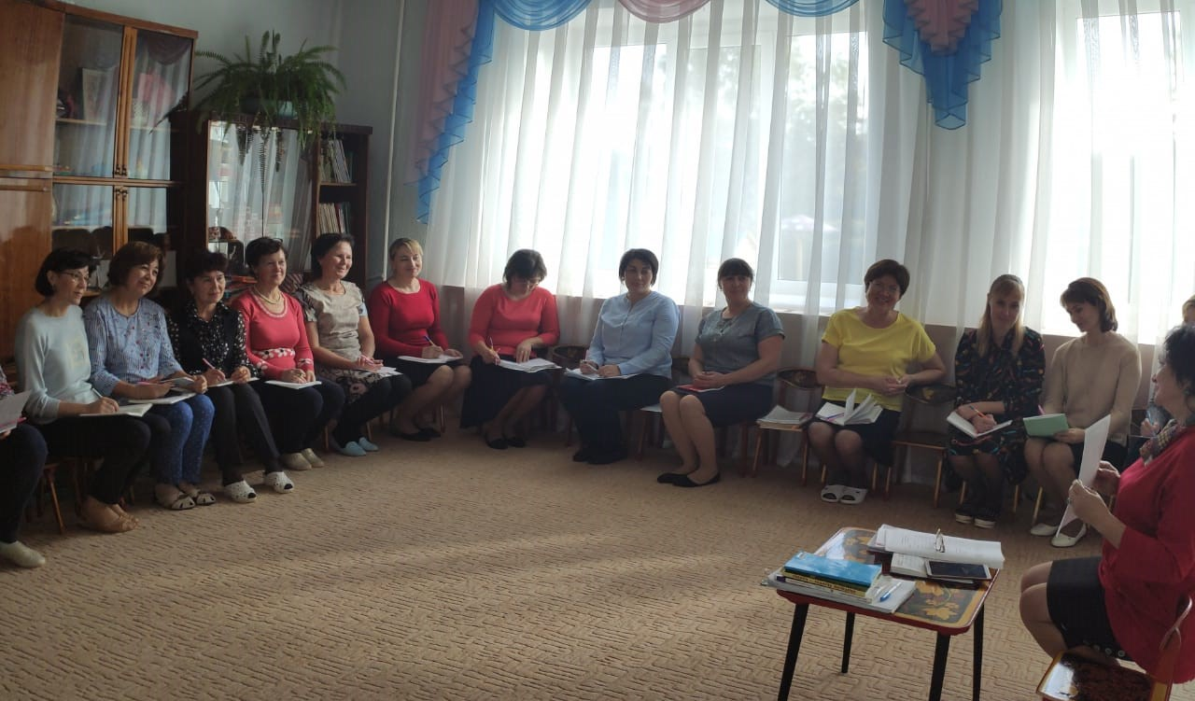

Уполномоченное лицо по охране труда профсоюзной организации детского сада является представителем профсоюзного комитета детского сада и осуществляет постоянный контроль, за соблюдением работодателем законодательства и иных нормативных актов по охране труда.
Под названием «Зарядись энергией Профсоюза!», провели спортивно-оздоровительное мероприятие , посвящённое к «Дню воспитателя».

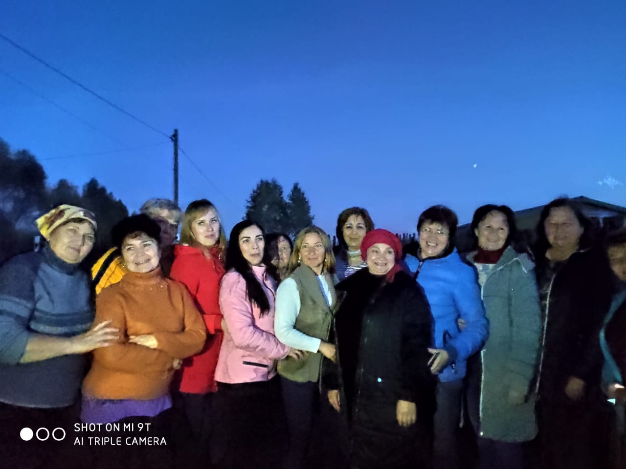

В событиях, историях, которые связаны с профсоюзной деятельностью в нашем детском саду, огромную позитивную роль играет Профсоюз. А его защитная функция и значимость в сплочении нашего дружного трудового коллектива, создаёт благоприятный морально-психологический климат в развитии профессиональных и творческих способностей работников.

Председатеь профкома: Римма Ханифовна Арефьева

